한미약품-키움증권, ‘Bio Innovation Day’ 성료…바이오벤처 협력 생태계 조성

바이오벤처 IR Pitch 및 1대1 미팅 통해 실질 투자 및 협력 기회 확대
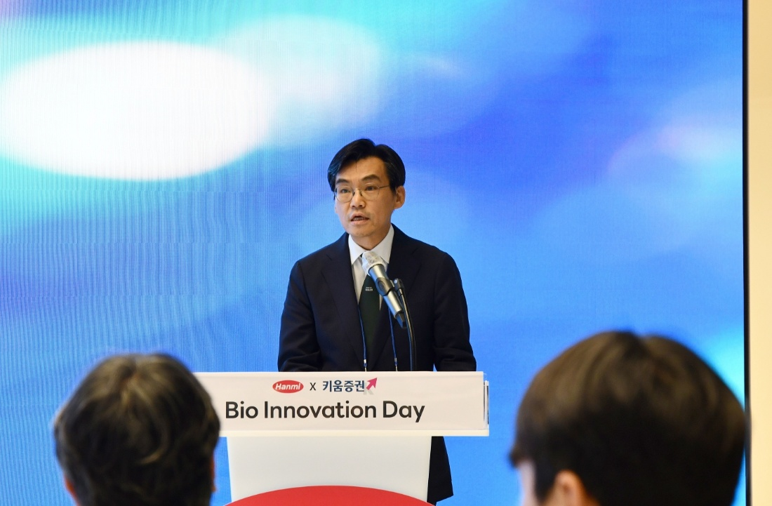
유망 바이오벤처 보유 기술 역량 발표…오픈이노베이션 활성화 기대
<사진> 한미약품 황상연 대표가 15일 서울 송파구 한미 C&C 스퀘어에서
열린 ‘Hanmi × Kiwoom Bio Innovation Day’에서 개회사를 하고 있다.

(2026년 7월 16일) 한미약품이 바이오벤처와 투자자를 연결하는 오픈 이노베이션 행사를 성공적으로 개최하며 국내 바이오벤처 생태계 활성화에 힘을 보탰다.

한미약품은 지난 15일 서울 송파구 한미 C&C 스퀘어에서 키움증권과 공동 주관한 ‘Hanmi × Kiwoom Bio Innovation Day’를 성황리에 마쳤다고 16일 밝혔다. 이날 행사는 오전 9시 한미약품 황상연 대표의 개회사로 시작됐으며, 사회는 행사를 공동 주관한 키움증권 허혜민 연구원이 담당했다.

국내 바이오벤처 10곳의 IR Pitch가 순차적으로 진행됐고, 참여 기업과 투자자 간 1대1 미팅 세션은 발표 전후로 오전과 오후에 걸쳐 병행 운영됐다. 행사에는 국내 유망 바이오벤처와 벤처캐피털(VC), 사모펀드(PE), 증권사, 전략적 투자자(SI) 등 제약바이오 업계 관계자들이 참석해 유망 기술과 시장 가능성을 공유하고 실질적인 투자 및 사업 협력 방안을 모색했다.

황상연 대표는 이날 개회사를 통해 “바이오 산업의 경쟁력은 바이오벤처와 학계의 창의적인 아이디어, 제약업계의 연구개발(R&D) 및 상업화 역량이 유기적으로 연결될 때 더욱 강화될 수 있다”며 “투자 유치는 바이오벤처의 지속적인 성장을 위한 중요한 과제인 만큼, 이번 행사가 기업과 투자자 간에 신뢰의 접점을 만들고 협력 관계를 구축하여 후속 논의로 이어지는 계기가 되길 기대한다”고 말했다.

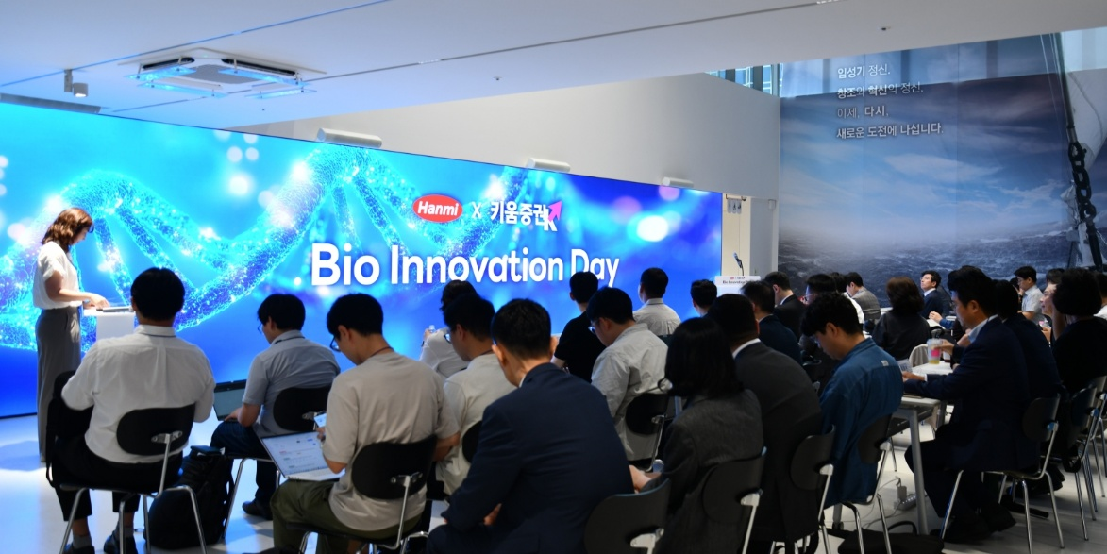
IR Pitch 세션에는 ▲㈜에스엔이바이오 ▲오토텔릭바이오㈜ ▲㈜씨앤큐어 ▲㈜포트래이 ▲㈜에어로바이오 ▲㈜오디엔 ▲㈜리파인 ▲㈜휴런 ▲딥카디오㈜ ▲㈜메디튤립 등 국내 유망 바이오벤처들이 참여했다. 각 기업은 보유 파이프라인과 핵심 기술, 사업화 전략 등을 투자자 및 제약바이오 산업 관계자들에게 소개했다.
<사진> 한미약품과 키움증권이 15일 공동 주관한 ‘Hanmi × Kiwoom Bio Innovation Day’ 행사 모습.

특히 발표에서는 만성질환 및 뇌질환 신약, 인공지능(AI) 기반 신약개발 플랫폼, 디지털 의료기기 등 다양한 차세대 바이오 기술이 소개됐다.

참석자들의 반응도 긍정적이었다. 행사에는 바이오벤처 관계자와 VC·PE, 증권사 및 전략적 투자자 등 80여 명이 참석했으며, 바이오벤처와 투자자 간 활발한 교류와 네트워킹이 이어졌다.

행사에 참여한 한 바이오벤처 관계자는 “다수의 투자자에게 기술 역량과 사업 전략을 직접 소개하고 심도 있는 피드백을 받을 수 있는 의미 있는 자리였다”며 “후속 논의로 이어질 수 있는 접점을 확보했다는 점에서 큰 도움이 됐다”고 말했다.

또 다른 투자업계 관계자는 “평소 만나볼 수 없는 다양한 바이오 기업들을 한자리에서 만나 기술 경쟁력과 사업 가능성을 살펴볼 수 있는 좋은 기회였다”며 “실질적인 투자 검토와 네트워크 구축이 이뤄진 유익한 행사였다”고 말했다.

한미약품은 이번 ‘Bio Innovation Day’를 통해 유망 바이오벤처와 투자자를 지속적으로 연결하는 제약·바이오 분야 오픈이노베이션 플랫폼으로 발전시켜 나갈 계획이다.

한미약품 관계자는 “국내 바이오벤처의 성장 저변을 넓히고, 제약바이오 산업 전반의 혁신 생태계를 활성화하기 위해 마련한 행사”라며 “앞으로도 유망 바이오벤처와 투자자, 산업 관계자를 연결하는 대표적인 오픈이노베이션 플랫폼으로 발전시켜 국내 제약바이오 산업의 지속적인 혁신과 상생 생태계 조성에 기여하겠다”고 말했다.

<끝>

■ 자료 문의 : 장진혁 차장 (02 410 0429) / 김예지 과장 (02 410 0411)

